
ACTIVIDAD VIRTUAL
29/04/2024 GRADO: 5° “D”
ÁREA: LENGUA
TEMA: TEXTO EXPOSITIVO. COMPRENSIÓN
1)-Lee muy atento el siguiente texto expositivo.
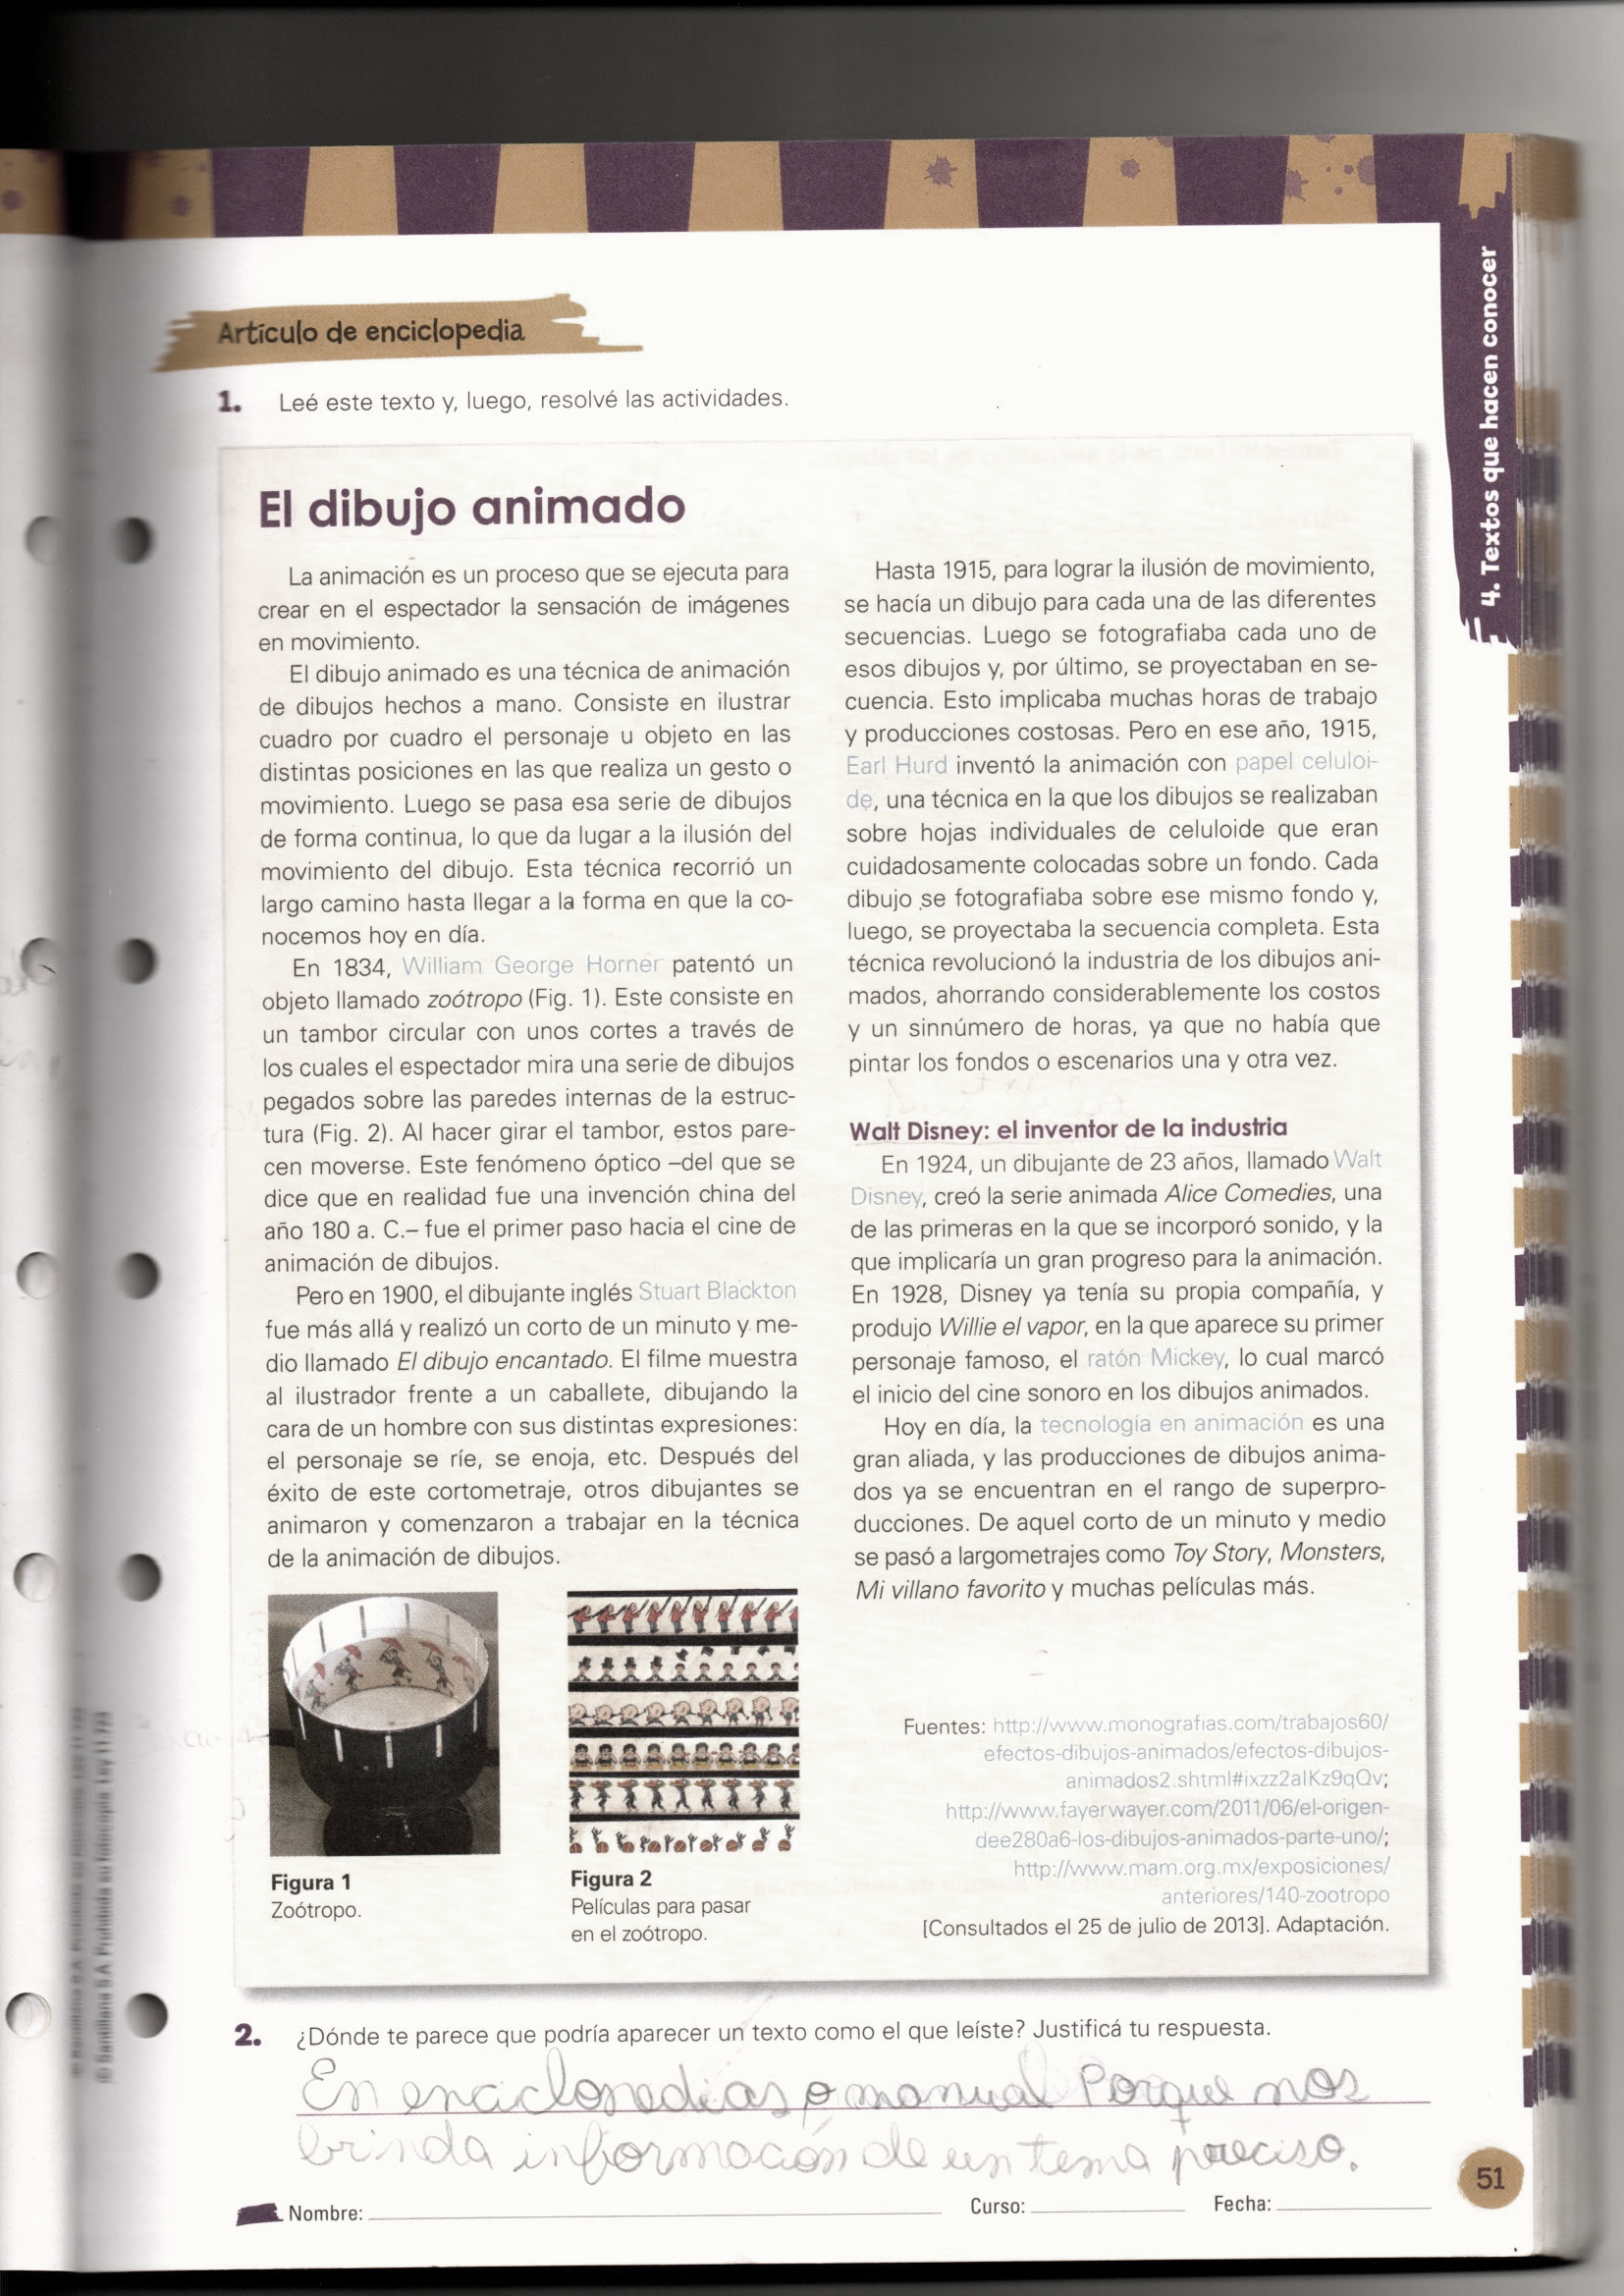

2)-Pinta de color la sangría y encierra con llave los párrafos en el texto leído.
3)-Completa con la definición de:
.
•Introducción al tema a tratar: la primera parte del texto debe
•Desarrollo de la exposición: inmediatamente después se dará
•Conclusión final: para terminar un texto expositivo es esencia
- LA ANIMACIÓN ES: _________________________________________
- EL DIBUJO ANIMADO ES: _______________________________________

4)- Responde:

a)- ¿En qué consiste la técnica del dibujo animado?

b)- ¿Quién patentó el Zoótropo y en qué consiste?

c)- ¿En qué consiste el corto de un minuto y medio?

d)- En 1915 ¿qué técnica de animación se inventó?

e)- ¿Quién y cuándo incorporó el sonido en la animación?

5)-Subraya, en el texto, de diferente color: 4 sustantivos comunes (rojo), 4 propios (azul), 2 adjetivos (amarillo) y 4 verbos (verde).
6)-Busca y lleva para mañana información sobre algún animal que esté en peligro de extinción, para compartir en clase.

